Stöbern

Im Medienarchiv der Künste kann man ausgehend von einem Medieneintrag nach ähnlichen Inhalten suchen. Diese Funktion hilft, zufällig auf solche Inhalte zu stossen, auf die man über eine gezielte Suche vielleicht nicht aufmerksam geworden wäre.

Funktion "Stöbern"
Die Stöbern-Funktion lässt sich durch angemeldete Nutzer bei jedem Medieneintrag über das Aktionsmenü aufrufen.

Ansicht
Auf der Ergebnisseite werden nach dem Auslösen der Stöbern-Funktion ähnliche Medieneinträge geordnet nach ausgewählten Metadaten (Studienabschnitt, Projekttyp, Gattung etc.) angezeigt.
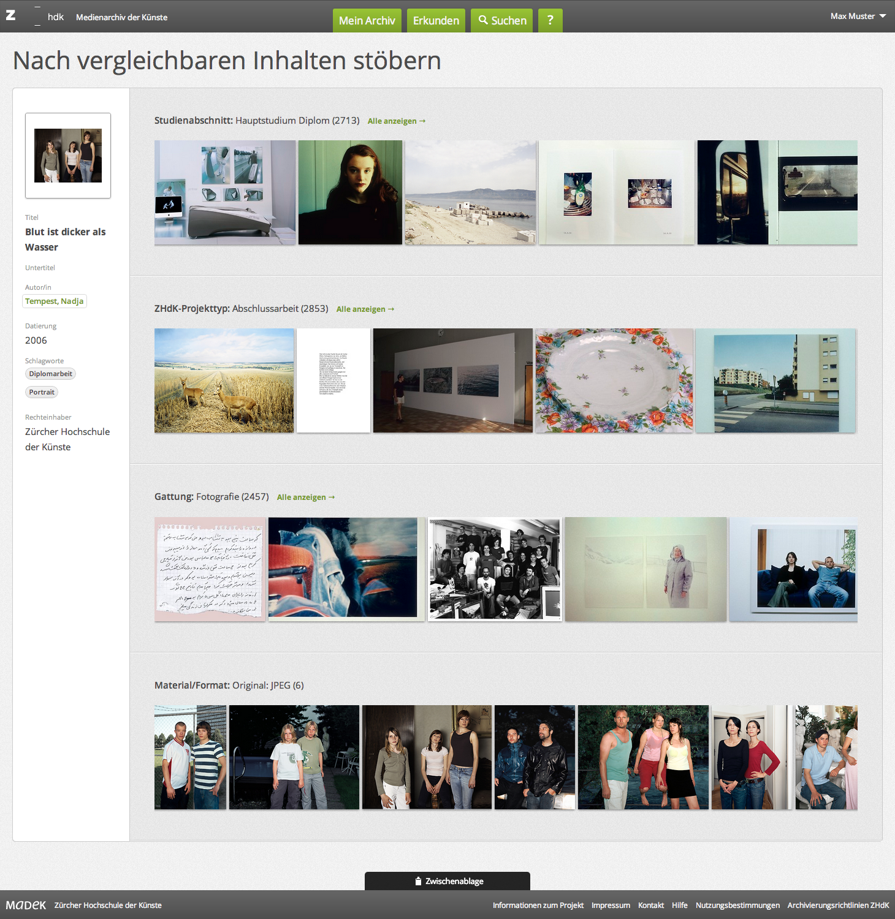
In der linken Spalte wird der Medieneintrag angezeigt, welcher am Ausgangspunkt des „Stöberns“ lag. Klickt man direkt auf einen der angezeigten ähnlichen Medieneinträgen landet man auf der Detailansicht desselben. Wählt man dagegen den überlagerten Button mit dem Auge-Icon, lässt sich der Prozess des Stöberns mit dem jeweiligen Medieneintrag fortsetzen.
Stöbern kann man nur nach formalisiert erfasste Metadaten (z.B. Schlagworte oder andere Metadaten, die aus einer Liste ausgewählt werden). Werden Medieneinträge ohne solche Metadaten zum Stöbern ausgewählt, so zeigt das System eine entsprechende Meldung an. Grund genug, den ausgewählten Inhalt mit weiteren Metadaten zu versehen und ihn auf diese Weise für das visuelle Browsen im Medienarchiv zur Verfügung zu stellen.

